Poniedziałek 27 kwietnia 2020 r.
Środa 29 kwietnia 2020 r.

Informacja : Praca klasowa z działu: Funkcje - poniedziałek 04 maja 2020 roku – została przeniesiona na Waszą prośbę z 30 kwietnia (czwartek).Informacje o formie przeprowadzenia pracy klasowej będą uzgodnione z Wami drogą mailową.
Temat: Przekształcanie wykresów funkcji – rozwiązywanie zadań.( 2 godziny)
- Zapisz temat i datę.
- Rozwiąż zadanie 13.7 strona 285-
Podpowiedź przepisz i przeanalizuj a) – rozwiąż samodzielnie w taki sam sposób b, c
- Narysuj częściową tabelkę f(x) = $\sqrt{x}$
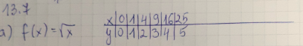
- Narysuj w prostokątnym układzie współrzędnych wykres funkcji f(x)=$\sqrt{x}$ (niebieski)
- Na tym samym wykresie wykreśl wykres funkcji h(x) =$\sqrt{x-2}$ , przesuń wykres funkcji f(x) = $\sqrt{x}$ o 2 jednostki w prawo (ołówek) – można wykonać tabelkę
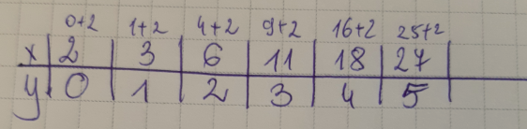
- Na tym samym wykresie wykreśl wykres funkcji g(x) =$\sqrt{x-2}$ - 1, przesuń wykres funkcji h(x) =$\sqrt{x-2}$ o 1 jednostkę w dół ( czerwony) – można wykonać tabelkę
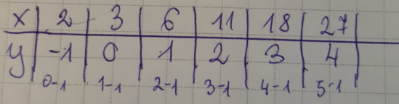
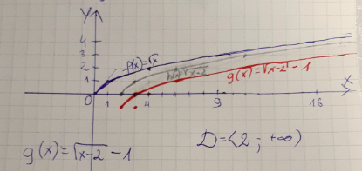
- Odczytaj dziedzinę z czerwonego wykresu: D = $〈2;+∞)$
Podpowiedź przepisz i przeanalizuj d) – rozwiąż samodzielnie w taki sam sposób e, f
f(x) = $\frac{a}{x}$ , f(x) = $\frac{1}{x}$
- g(x) = $\frac{1}{x-2}$ + 1
- Narysuj częściową tabelkę f(x) = $\frac{1}{x}$
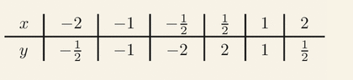
Narysuj w prostokątnym układzie współrzędnych wykres funkcji f(x) = $\frac{1}{x}$
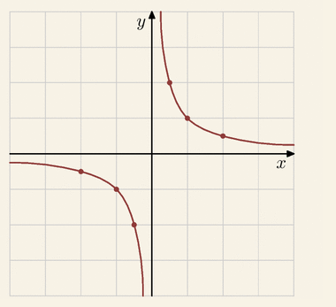

- Na tym samym wykresie wykreśl wykres funkcji h(x) = $\frac{1}{x-2}$ (brązwy), przesuń wykres funkcji f(x) = $\frac{1}{x}$ o 2 jednostki w prawo – można wykonać tabelkę
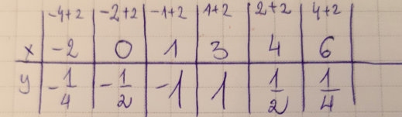

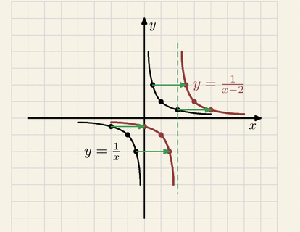
- Na tym samym wykresie wykreśl wykres funkcji g(x) = $\frac{1}{x-2}$ + 1, przesuń wykres funkcji h(x) = $\frac{1}{x-2}$ o 1 jednostkę w górę ( czerwony)
– można wykonać tabelkę
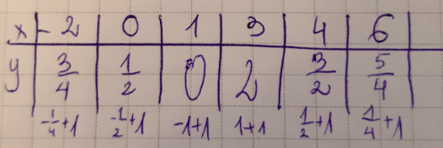

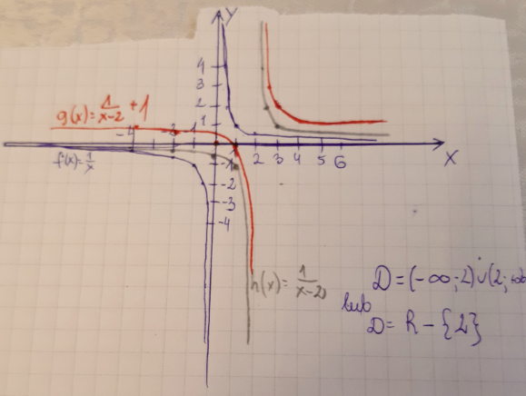

- Odczytaj dziedzinę z czerwonego wykresu: D = $(- ∞, 2 )ᴗ(2;+∞)$
lub D = R - {2}

- Rozwiąż zadanie 13.8 strona 285 -
Podpowiedź przepisz i przeanalizuj b) – rozwiąż samodzielnie w taki sam sposób a, c
g(x) = 3 - $\sqrt{x-2}$ po przekształceniu otrzymujemy:
g(x) = - $\sqrt{x-2}$ + 3
Narysuj częściową tabelkę f(x) = $\sqrt{x}$
- Narysuj w prostokątnym układzie współrzędnych wykres funkcji f(x)=$\sqrt{x}$ (niebieski)
- Na tym samym wykresie wykreśl wykres funkcji h(x) =$\sqrt{x-2}$ , przesuń wykres funkcji f(x) = $\sqrt{x}$ o 2 jednostki w prawo (ołówek) – można wykonać tabelkę
- Na tym samym wykresie wykreśl wykres funkcji k(x) =$- \sqrt{x-2}$ , wykres funkcji h(x) =$\sqrt{x-2}$ przekształć przez symetrię osiową względem osi OX ( zielony) – można wykonać tabelkę ( współrzędne x będą takie same, współrzędne y będą liczbami przeciwnymi)
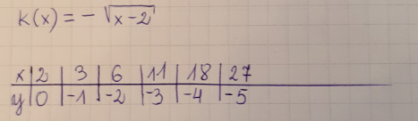
Na tym samym wykresie wykreśl wykres funkcji g(x) = - $\sqrt{x-2}$ + 3
- przesuń wykres funkcji k(x) =$- \sqrt{x-2}$ , o 3 jednostkę w górę
( czerwony) – można wykonać tabelkę:
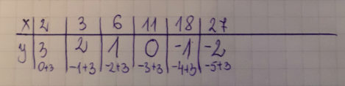
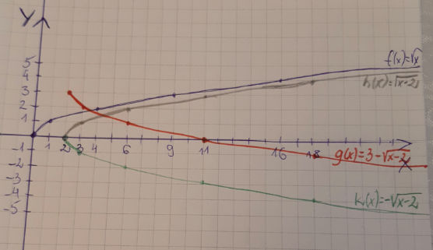
- Odczytaj dziedzinę z czerwonego wykresu: D = $〈2;+∞)$
- Rozwiąż zadanie 13.8 d, e, f strona 285 – rozwiąż tak zadanie 13.7 d, e, f oraz przekształć przez symetrię jak w podpunkcie a.
Najpierw przekształć wzór:
e)
g(x) = 2 - $\frac{6}{x-1}$
g(x) = - $\frac{6}{x-1}$ + 2
f)
g(x) = -2 - $\frac{2}{x-3}$
g(x) = - $\frac{2}{x-3}$- 2
- Rozwiąż zadanie 13.9, 13.10 strona 285
Zadanie 4, 5 strona 286

Czwartek 30 kwietnia 2020 r.

Temat: Powtórzenie wiadomości z działu: „Funkcje”
- Zapisz temat i datę.
- Rozwiąż zadanie 13.7 strona 285-

